

**10-B**

**CONTENIDOS BÁSICOS**

MATEMÁTICAS 3er.Ciclo

Nombre:

Fecha:

|  |  |  |
| --- | --- | --- |
|  |  |  |
| **Cálculo** |  |  |

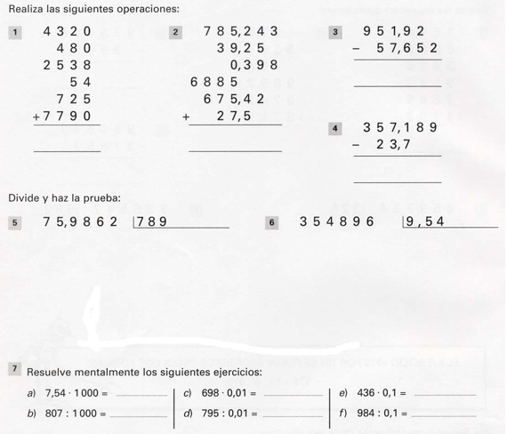

REPASA

